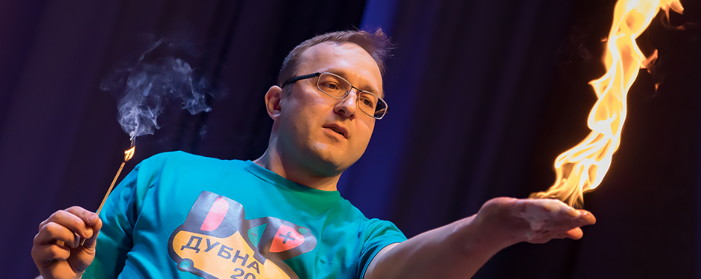
ДНИ ФИЗИКИ 2024
01.06.2024 г.

Программа мероприятия
 | Лицей №6, ул. Понтекорво, д. 16
1. | Лаборатории ДФ-2023 (Инженеры будущего + Физика на кухне)  Возраст 3-9 класс | Вход свободный | Регистрация не требуется.  Первый запуск – в 9-30,  последний – в 11-00
2. | Блиц-викторина "СВОЯ ИГРА"  Тема – оптика. Возраст 14-15 лет  (переходящие в 9й класс), 30 чел. | Вход  свободный | Запись на месте.  Сеанс 10-30 – 11-30
3. | Мастер-классы для 4-8 класса | По записи
3.1 | Катушка Теслы | 5-9 класс | Первый сеанс с 12-00 до 12-45;  второй сеанс с 14-00 до 14-45.
3.2 | Реальное и мнимое: загадки оптики | 6-8 класс
3.3 | Путешествие частиц в детекторе | 6-8 класс
3.4 | Ящик Вуда | 5-7 класс
3.5 | Работа блоков и умножение силы | 4-7 класс | Первый сеанс с 12-00 до 12-20;  второй сеанс с 12-30 до 12-50.
3.6 | Бумажные мосты | 5-7 класс | Сеанс с 12-00 до 13-00
3.7 | Взаимодействие магнита с железным листом | 6-8 класс | Сеанс с 14-00 до 15-00
3.8 | Электромагниты | 7-8 класс | Первый сеанс с 13-30 до 14-00;  второй сеанс с 14-00 до 14-30.
 | Заявку с указанием МК, сеанса, фамилии и имени участника, классом, школой и контактной почтой направлять до 24:00 30.05.24 на Е-mail: dubna.education@yandex.ru
 | УНЦ ОИЯИ, ул. Вавилова, д. 4А
4. | Экспериментальная физика | 9-10 класс | Два сеанса: в 10-00 и в 12-00.  Запись по Е-mail: nkiseleva@jinr.ru

Количество участников на мастер-классах и экспериментальной физике (помещение УНЦ, ул. Вавилова, 4А) ОГРАНИЧЕНО, спешите подать заявку! Ваше участие будет подтверждено ответным письмом.

Вопросы направлять на Е-mail: dubna.education@yandex.ru.
Оргкомитет ДФ

